入围生产（经营）企业网上维护资料操作手册

企业操作手册

二零一六年十二月

目 录
第一章：准备工作 3
1.1基本情况 3
第二章∶基础数据库系统介绍 3
2.1使用须知 3
2.2用户登录 3
2.3企业登录主界面 5
2.4公告及帮助文档 5
2.5退出系统 5
第三章：生产（经营）企业网上操作指南 6
3.1资质图片管理 6
3.1.1图片上传 6
3.1.2图片管理 7
3.2企业信息管理 9
3.2.1企业信息 9
3.3产品信息管理 14
3.3.1注册证管理 14
3.3.2组件管理 16
3.4信息确认 17
3.4.1挂网目录确认(骨科) 17
3.4.2挂网目录确认(血管) 18
3.4.3备选目录确认(骨科) 20
3.4.4备选目录确认(血管) 20
3.4.5产品信息公示(骨科) 21
3.4.6产品信息公示(血管) 22

第一章：准备工作
手册中所出现的用户名称及相关数据均为系统测试数据，与任何企业和个人无关。

1.1基本情况
1、计算机系统要求
操作系统:Windows 7 及以上版本操作系统；
浏览器：Internet Explorer 9.0及以上版本，保持Imternet网络畅通；
USB 2.0端口一个。
2、情况说明
组件：一个组件信息就是企业申报的一个产品信息；
企业在填写申报信息时，必填项目如企业的销售额为数字信息时，当企业无此数据时请填写数字“0”；
企业在填报信息过程中，上传的图片材料只能使用一次，若涉及多次使用，请将同一图片上传多次，注册证信息填写完成后可用于多条产品信息的填报；
企业在填报信息时，部分省市及地区是三证合一的情况，请将此证件资料按要求多次上传，并在相应的地方分别使用；
以上内容会在相应处提醒，请填写人员注意。

第二章∶基础数据库系统介绍

2.1使用须知
请检查您的操作系统是否安装IE9.0以上版本浏览器，并保持Internet网络畅通，请勿使用兼容模式。
建议：使用IE浏览器，IE9.0版本。

2.2用户登录
选择“医用耗材阳光采购平台入口”进入登录界面。
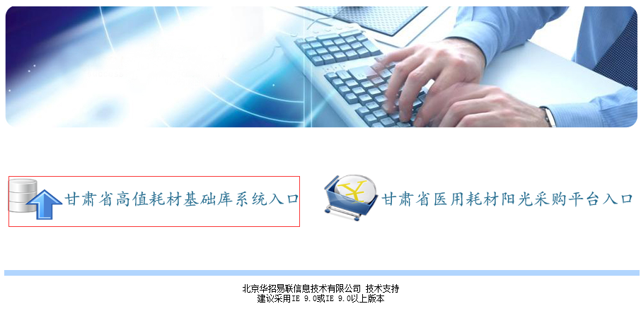
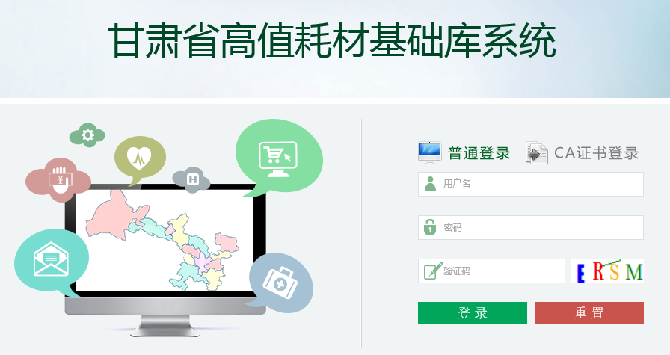
选择将CAKey插入USB端，选择证书，点击
在弹出的对话框中输入用户口令，点击确认，即可进入采购平台。

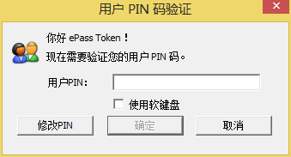

2.3企业登录主界面
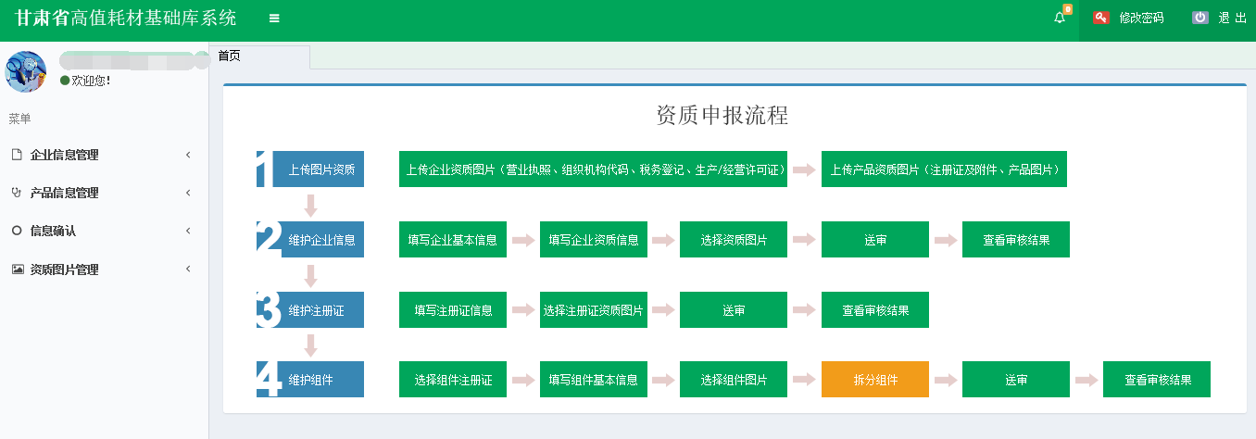
主界面给出本次申报的主要流程，分为4个步骤：
(1)上传图片资质
(2)维护企业信息
(3)维护注册证
(4)维护组件（即是维护产品信息）
详细内容请在系统中查看。

2.4公告及帮助文档
点击右上方的按钮可查看公告。
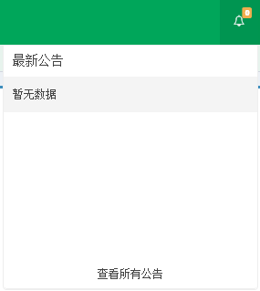

2.5退出系统
为保证“耗材资审系统”登录后的数据安全性，请在离开系统时，退出系统，单击界面右上角按钮，系统将会直接退出。

第三章：生产（经营）企业网上操作指南

3.1资质图片管理

3.1.1图片上传
点击【资质图片管理-图片上传】进入上传图片功能，选择图片分类和文件夹后点击开始图片上传。图片分类：
(1)注册证图片主要有：注册证、注册证登记表及附件、代理协议及公证件等。
(2)企业资质图片主要有：营业执照、税务登记、组织机构代码、生产(经营)许可证、授权书等。
(3)产品图片主要有：产品认证证书扫描件、价格证明材料、产品说明书等。
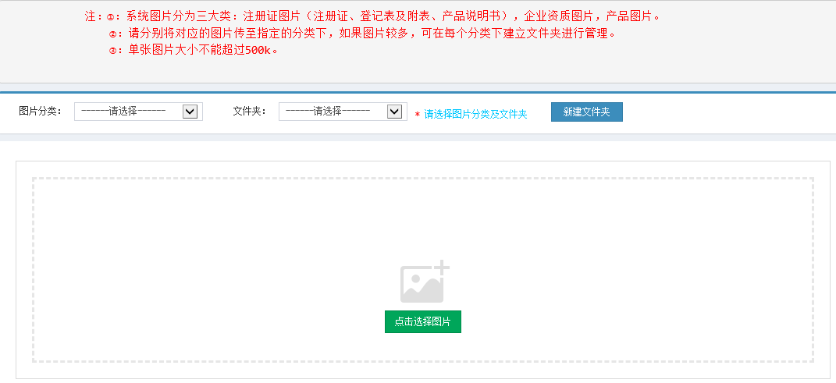
如果图片较多，为了方便图片的查找，可点击在每个分类下建立文件夹。
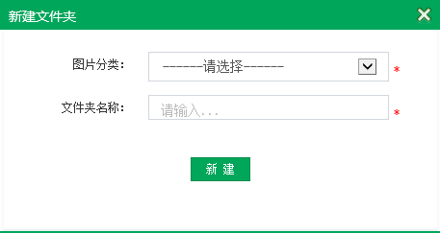
比如在产品图片下新增产品认证和价格证明的文件夹，将图片分别传到相应的文件夹里。
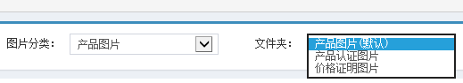
又比如以注册证号新建文件夹，将注册证的图片传到该文件夹下。
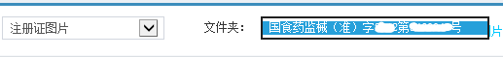
点击弹出选择上传图片的页面，选择后页面如下图所示。
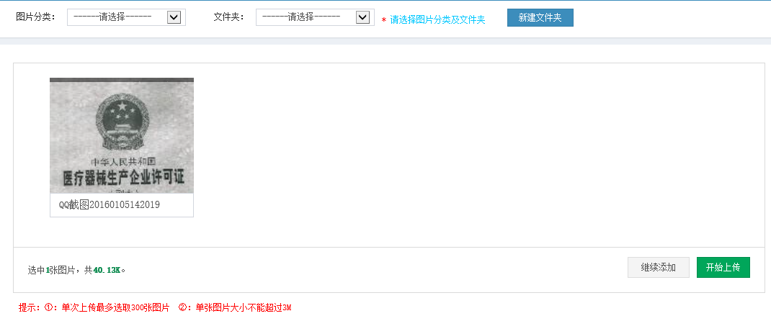
点击按钮上传图片。
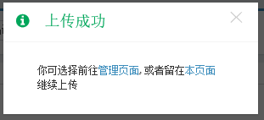
上传成功提示。
点击按钮可以继续添加图片。

3.1.2图片管理
点击【资质图片管理-图片管理】对上传的图片进行管理。
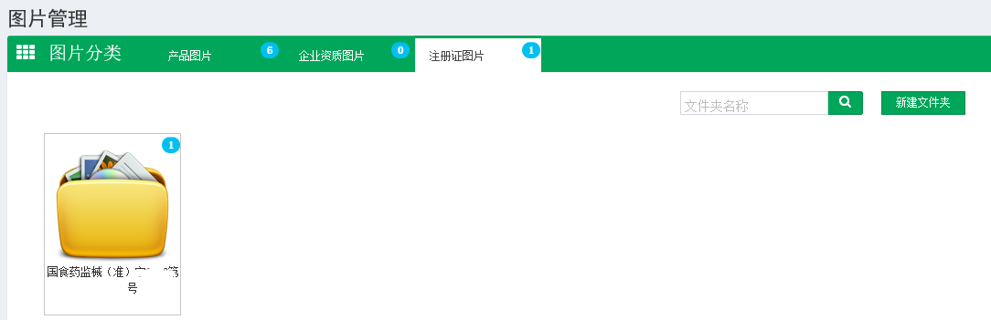
点击具体的文件夹可对图片进行删除或者编辑，点击图片可查看原图。
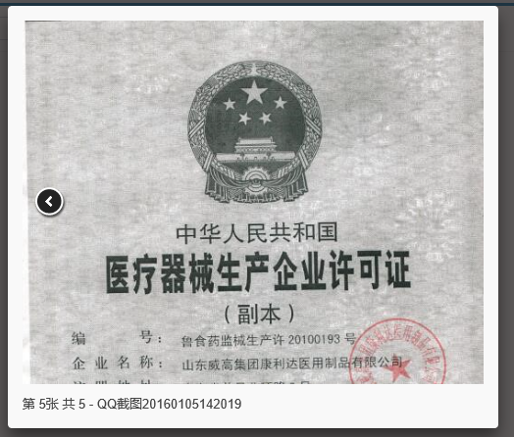
查看图片
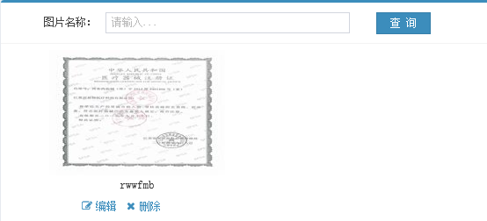
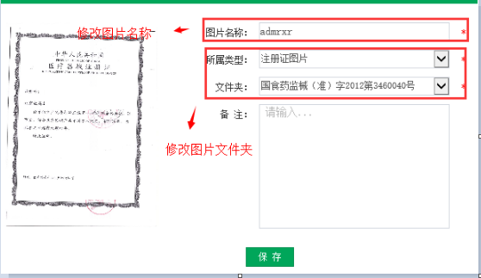
点击删除可以删除图片，在系统中已使用的图片不能删除。

3.2企业信息管理

3.2.1企业信息
点击【企业信息管理-企业信息】进入维护企业信息，打的为必填项,当必填项是数字且企业无法提供时，请填写数字0。企业状态默认需修改或补充，请按照系统提示补充企业资料。
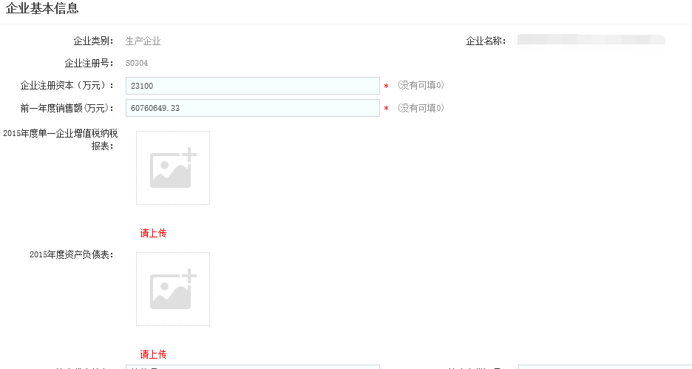
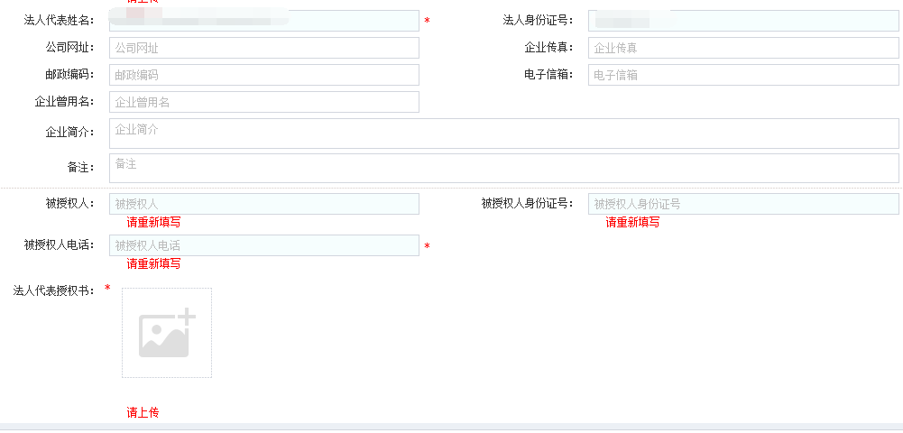
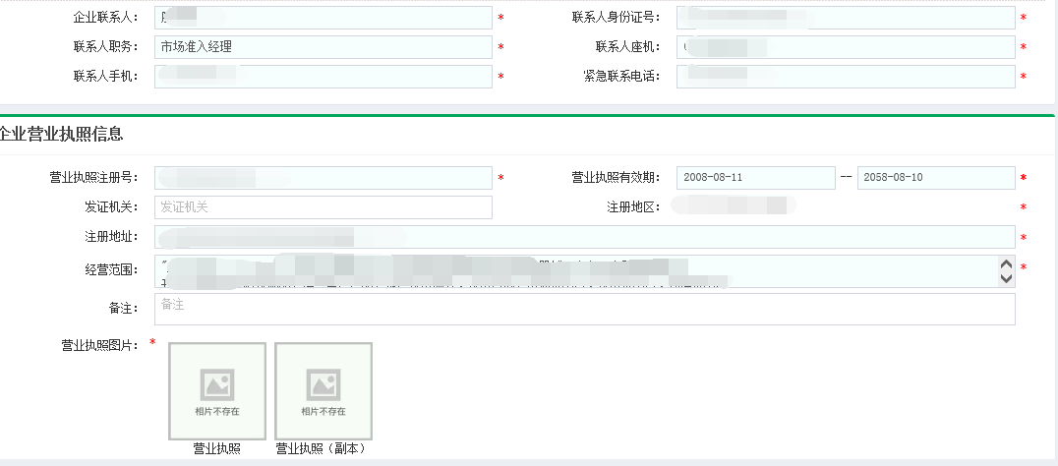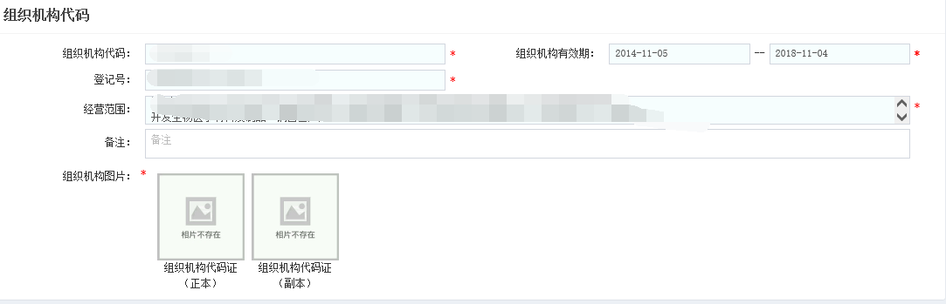
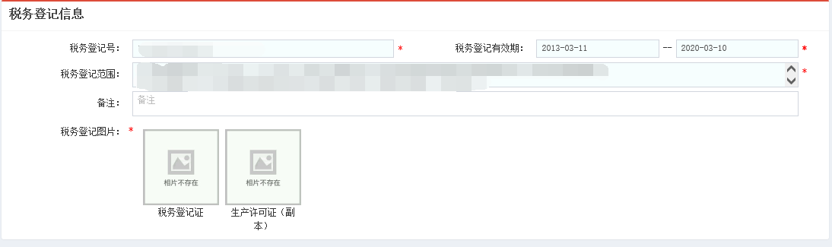
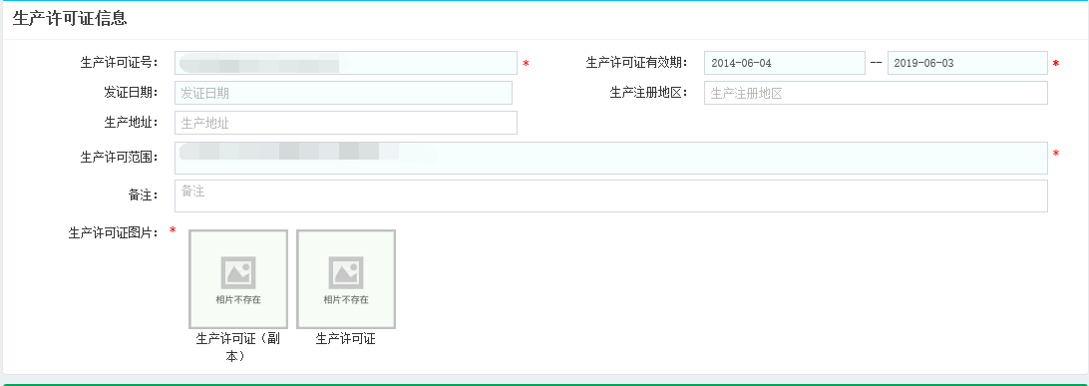


点击可以选择已经上传的图片。
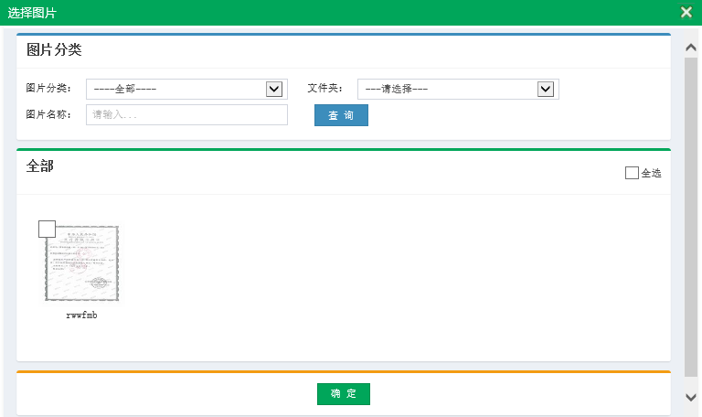
部分上传图片示例。法人代表授权书：
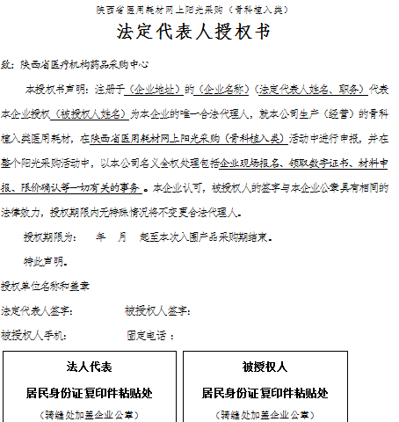
生产企业有关情况说明：
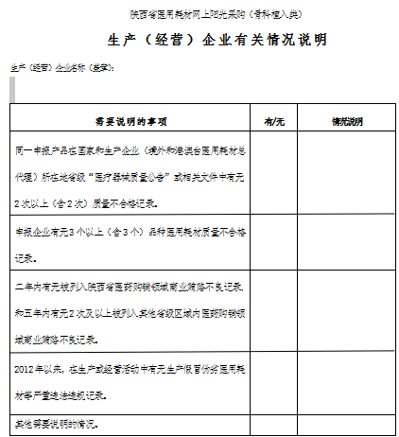
供货承诺函：
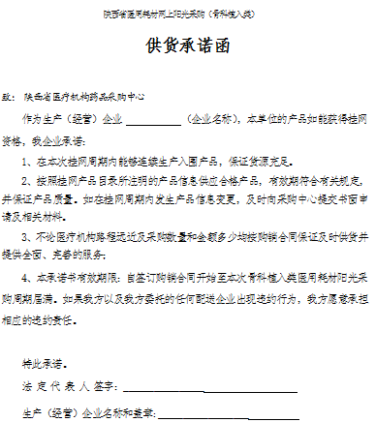
申报材料真实性承诺函：
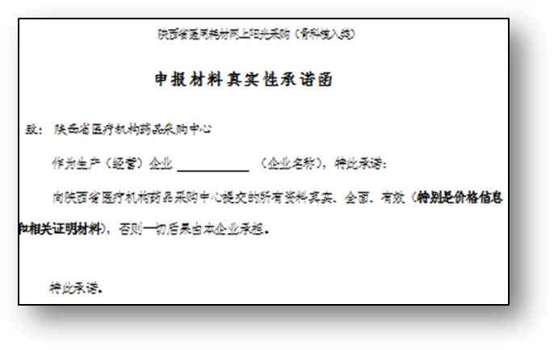

信息填写完成后如果还需要修改可以点击【保存】按钮，如果核对无误后点击【送审】按钮。【送审】后无法修改，请谨慎操作。


3.3产品信息管理

3.3.1注册证管理
点击【产品信息管理-注册证管理】进入注册证界面，点击左侧按钮可以编辑注册证。
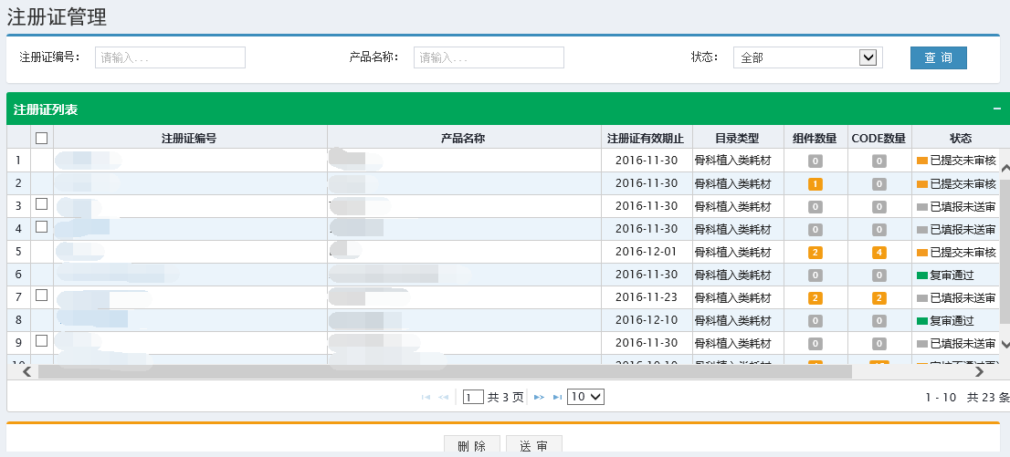
编辑注册证基本信息，选择注册证图片，填写完成后，点击【保存】，未送审前企业还可以继续编辑、删除注册证信息，如检查确定无误，也可直接点击【送审】，送审后无法再编辑修改。
审核状态共有“未初审”，“审核中”，“需修改或补充”，“审核不通过再送审”，“复审通过”，“复审不通过”5中状态，如果状态为“需修改或补充”请按照审核不通过原因，对数据修改后再送审。
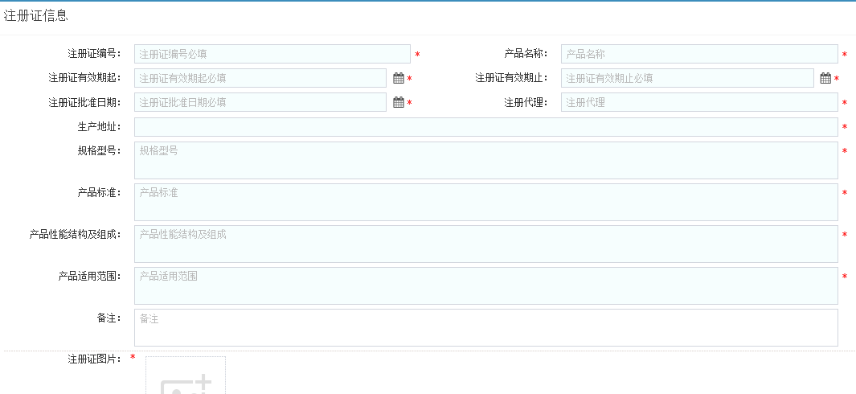
第二步，填写组建信息。其中打标记的为必填项。首先要选择组件目录，点击【选择】按钮系统弹出选择目录页面。
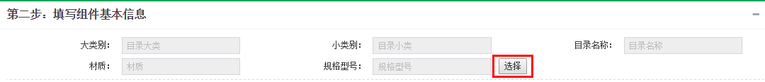
双击要选择的目录，系统自动关闭选择目录页面，将所选择的目录载入组建目录。
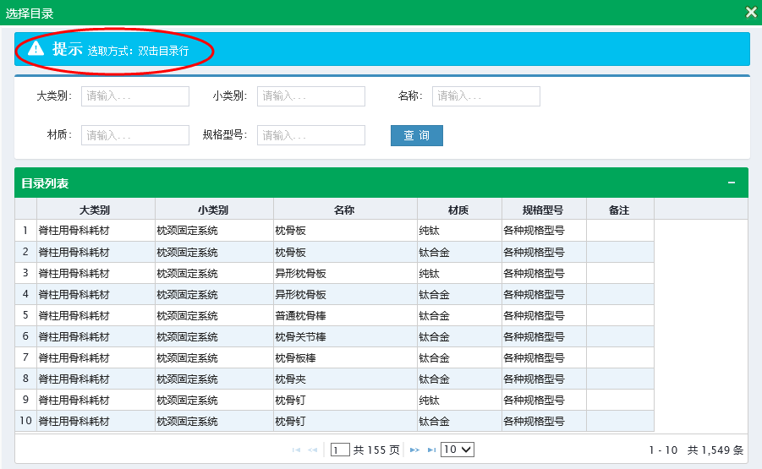
目录载入组件页面。

3.3.2组件管理
点击【产品信息管理-组件管理】进入组件管理界面，点击列表右侧按钮编辑组件信息。
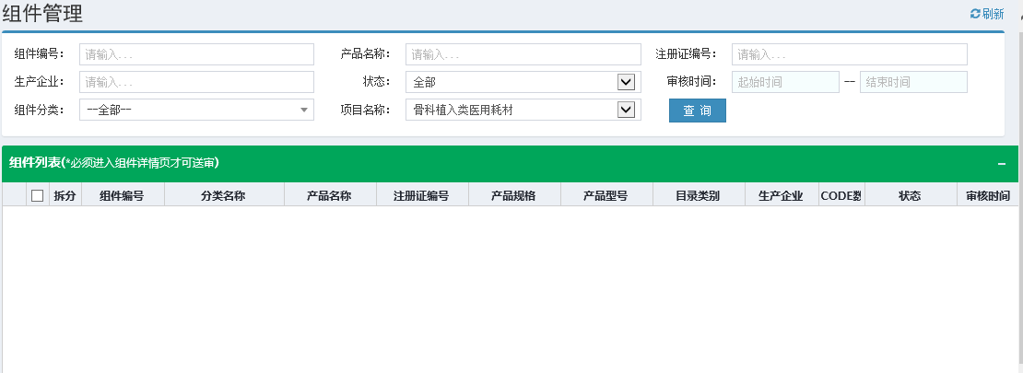
组件信息编辑完成后点击按钮可以保存组件的信息。
对于未送审的组件和code 系统提供【编辑】，【删除】功能，在列表页面，点击左侧的【+】按钮可以查看拆分的code信息。
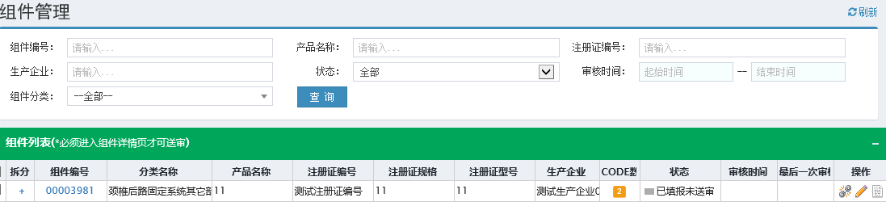
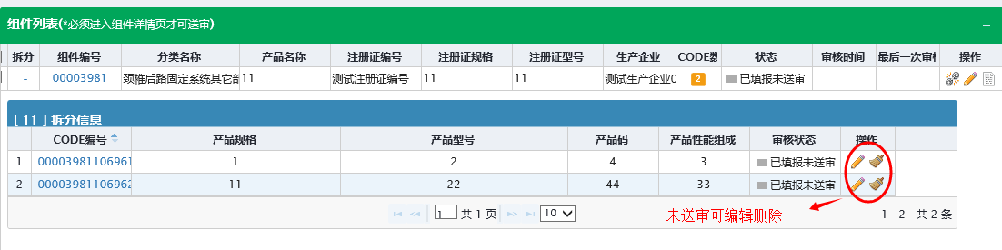
提醒：
- 如果组件是单品规，也需要增加一条拆分，完善产品码一栏。
- 审核状态共有“未初审”，“审核中”，“需修改或补充”，“审核不通过再送审”，“复审通过”，“复审不通过”5中状态，如果状态为“需修改或补充”请按照审核不通过原因，对数据修改后再送审。
- 组件和组件拆分code是一起送审，所以请务必将组件拆分完毕，检查无误后再送审。
- 审核人员会逐个对组件和组件拆分code进行审核，如果组件信息填写完整，但code信息缺少或信息有误，整条信息也会审核不通过。只有组件和组件的所有拆分code状态都为“复审通过”时，此产品才有效。

3.4信息确认

3.4.1挂网目录确认(骨科)
点击【信息确认-挂网目录确认(骨科)】进入组件管理界面。
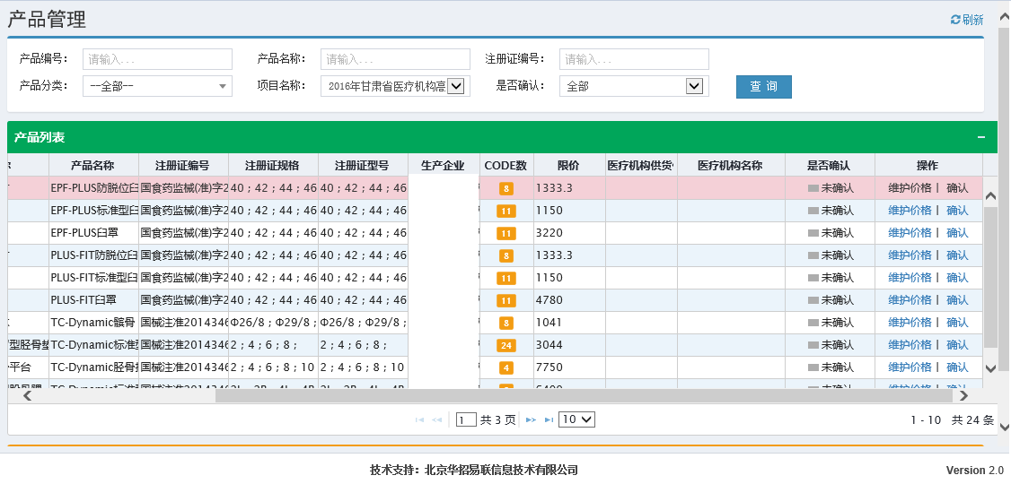

点击进入维护价格页面。
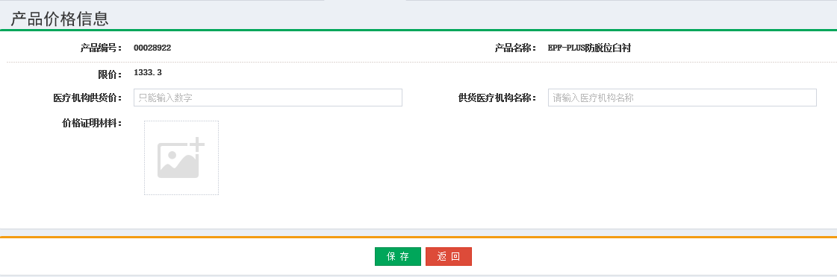
填写信息后点击保存。
点击按钮确认产品，保存后与状态变更。
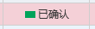
点击进行取消操作。
也可以通过勾选右侧按钮在下方进行批量操作。
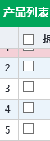
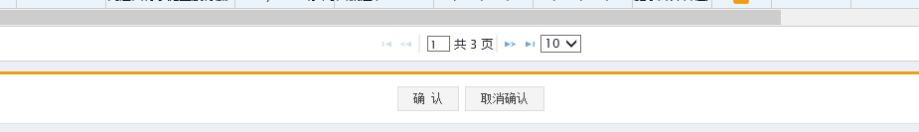
批量操作所选择的产品状态必须一致。

3.4.2挂网目录确认(血管)
点击【信息确认-挂网目录确认(血管)】进入血管产品管理界面。
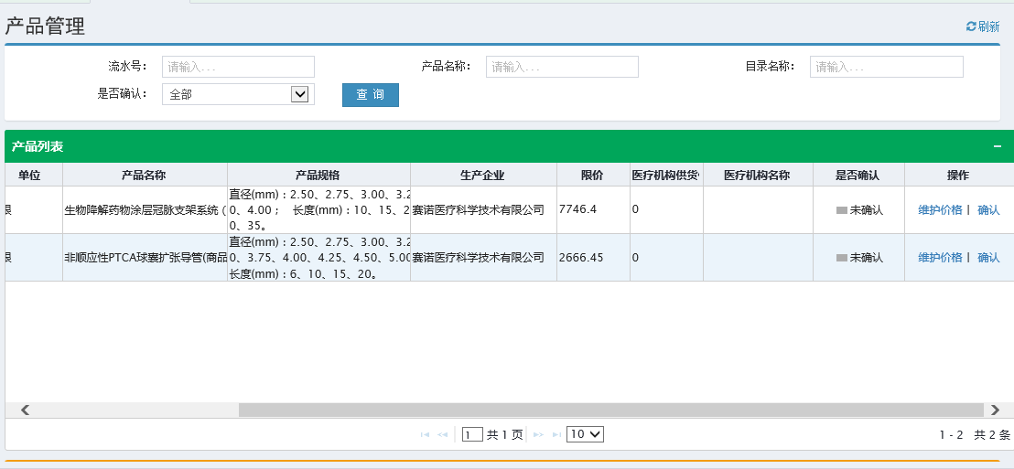

点击进入维护价格页面。
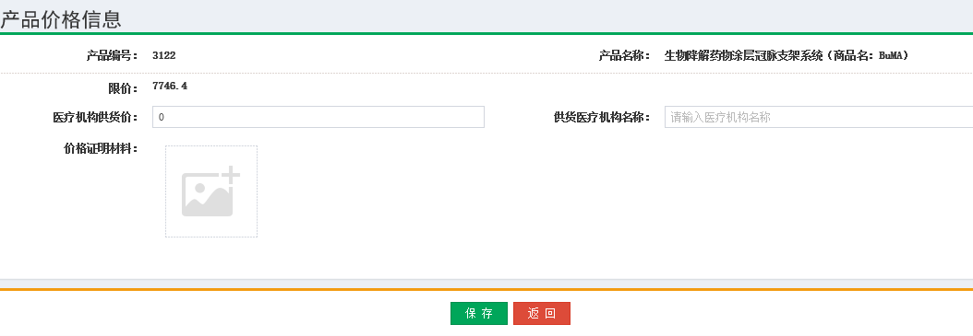
填写信息后点击保存。
点击按钮确认产品，保存后与状态变更。
点击进行取消操作。
也可以通过勾选右侧按钮在下方进行批量操作。
批量操作所选择的产品状态必须一致。

3.4.3备选目录确认(骨科)
点击【信息确认-备选目录确认(骨科)】进入骨科产品管理界面，操作与挂网目录的功能基本一致，区别在于维护价格的时候需要维护外省的中标价格及省份。
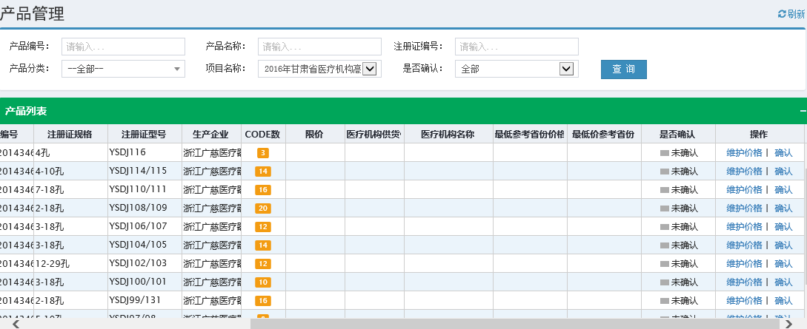
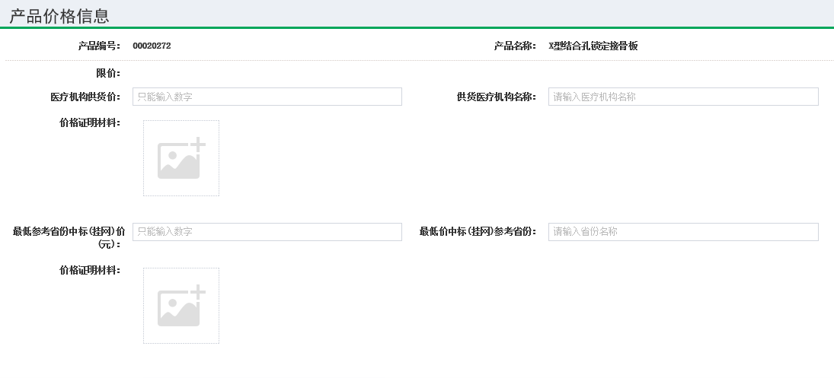

3.4.4备选目录确认(血管)
点击【信息确认-备选目录确认(血管)】进入血管产品管理界面，操作与挂网目录的功能基本一致，区别在于维护价格的时候需要维护外省的中标价格及省份。
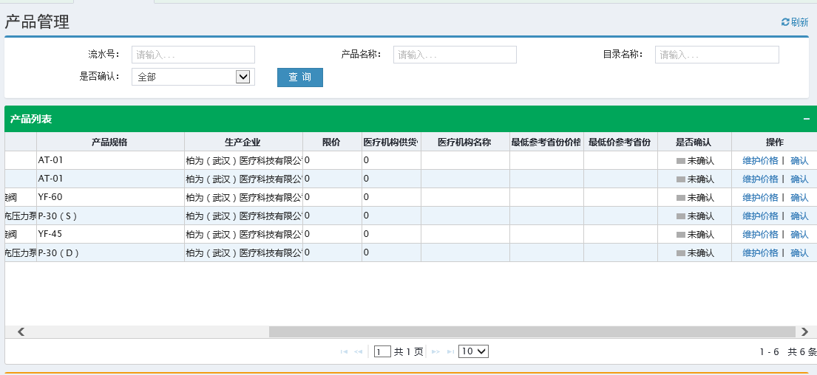
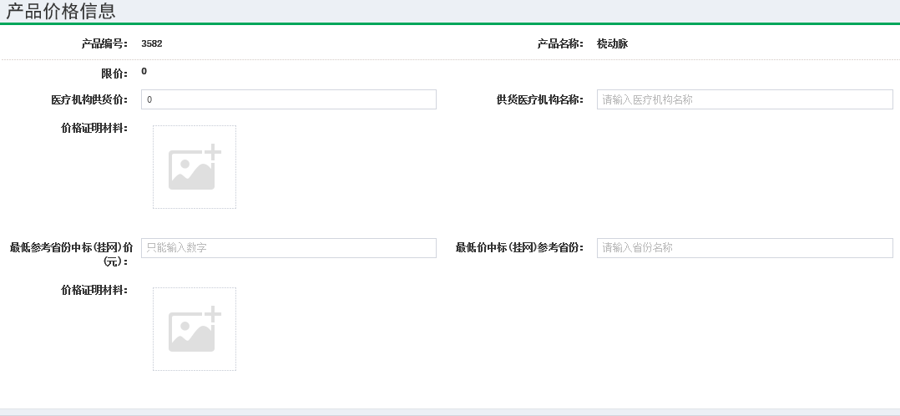

3.4.5产品信息公示(骨科)
点击【信息确认-产品信息公示(骨科)】进入功能页面，查询功能可以产看到所有确认过的骨科产品信息。题头查找条件可以筛选，点击按钮进行查询。
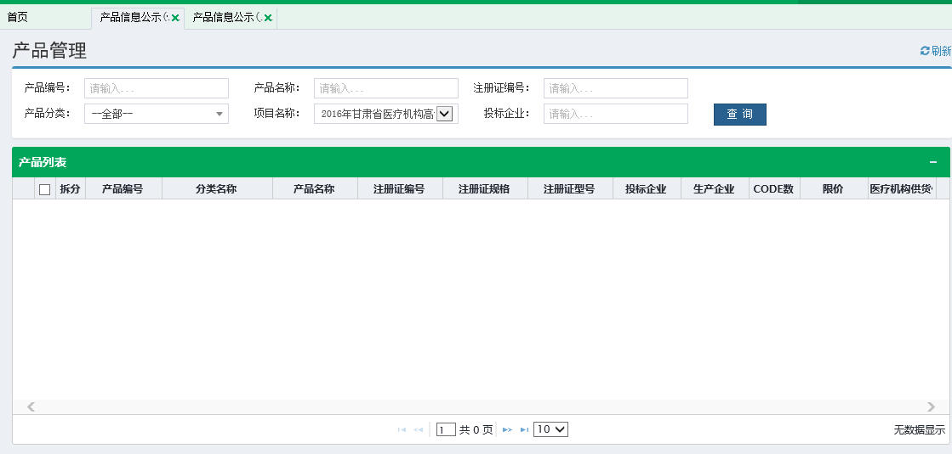

3.4.6产品信息公示(血管)
点击【信息确认-产品信息公示(血管)】进入功能页面，查询功能可以产看到所有确认过的血管产品信息。题头查找条件可以筛选，点击按钮进行查询。
